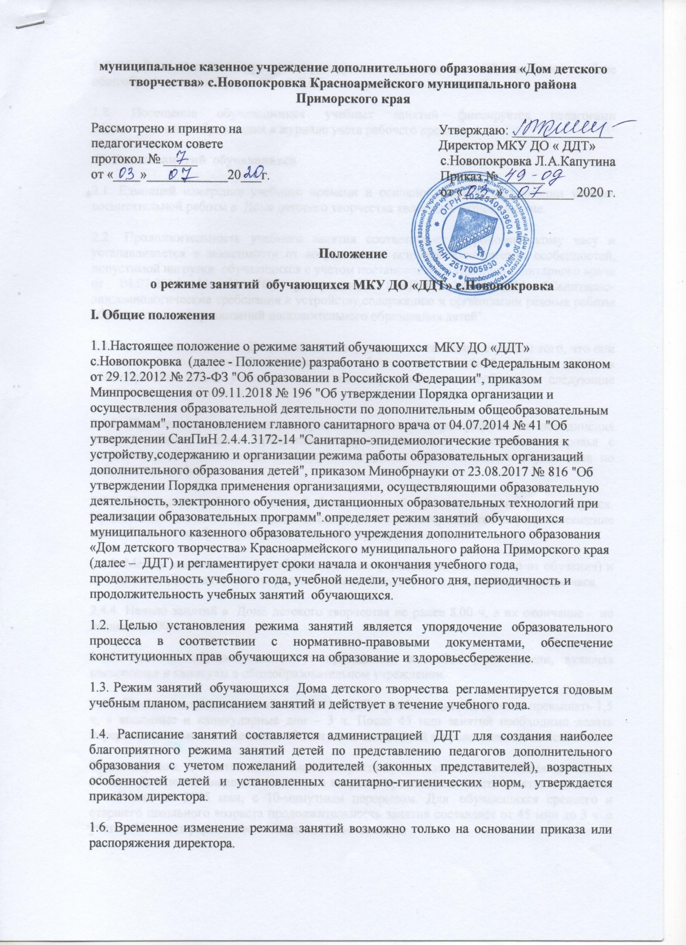

1.6. Временное изменение режима занятий возможно только на основании приказа или распоряжения директора.
1.7. Учебные занятия ведутся в структурных подразделениях ДДТ а также на базе общеобразовательных учреждений ДДТ в соответствии с лицензией .
1.8. Посещение обучающимися учебных занятий фиксируется педагогами дополнительного образования в журнале учета рабочего времени.
II. Режим занятий обучающихся
2.1. Единицей измерения учебного времени и основной формой организации учебно-воспитательной работы в Доме детского творчества является учебное занятие.
2.2. Продолжительность учебного занятия соответствует астрономическому часу и устанавливается в зависимости от возрастных и психофизиологических особенностей, допустимой нагрузки обучающихся с учетом постановлением главного санитарного врача от 04.07.2014 № 41 "Об утверждении СанПиН 2.4.4.3172-14 "Санитарно-эпидемиологические требования к устройству,содержанию и организации режима работы образовательных организаций дополнительного образования детей"
2.3. Расписание занятий в Доме детского творчества составляется с учетом того, что они являются дополнительной нагрузкой к обязательной учебной работе детей в общеобразовательных учреждениях, и поэтому необходимо соблюдать следующие гигиенические требования:
2.4.1. При зачислении в физкультурно-спортивные и хореографические объединения каждый ребенок должен предоставить справку от врача о состоянии здоровья с заключением о возможности заниматься в группах дополнительного образования по избранному профилю.
2.4.2. Посещение ребенком занятий более чем в 2 объединениях не рекомендуется. Предпочтительно совмещение занятий спортивного и неспортивного профиля. Посещение занятий одного профиля рекомендуется не более двух раз в неделю.
2.4.3. Между занятиями в общеобразовательном учреждении (независимо от обучения) и посещением Дома детского творчества должен быть перерыв для отдыха не менее часа.
2.4.4. Начало занятий в Доме детского творчества не ранее 8.00 ч, а их окончание – не позднее 20.00 ч.
2.4.5. Занятия обучающихся могут проводиться в любой день недели, включая воскресенье и каникулы в общеобразовательном учреждении.
2.4.6. Продолжительность занятий детей в ДДТ в учебные дни, не должна превышать 1,5 ч, в выходные и каникулярные дни – 3 ч. После 45 мин занятий необходимо делать перерыв длительностью не менее 10 мин для отдыха детей и проветривания помещений.
Таким образом, для детей дошкольного возраста продолжительность занятия составляет 35 мин. Для детей младшего школьного возраста продолжительность занятия составляет от 40 мин до 2*45 мин, с 10-минутным перерывом. Для обучающихся среднего и старшего школьного возраста продолжительность занятия составляет от 45 мин до 3 ч с учетом 10 мин перерыва после каждых 45 мин занятия.
2.4.7. Занятия на открытом воздухе в зимний период времени проводятся с учетом температуры воздуха
2.4.8. В целях реализации здоровьесберегающего подхода при организации образовательного процесса во время учебных занятий в обязательном порядке предусмотрены физкультурные паузы через 15-20 мин.
2.5. В ДДТ при наличии двух смен занятий в середине дня необходимо устраивать 1-2 часовой перерыв между сменами для уборки и сквозного проветривания помещений.
2.6. Перерыв между учебными занятиями составляет 10 мин.
2.7. Учащиеся должны приходить в ДДТ за 10 мин до начала учебных занятий.
III. Заключительные положения
3.1. Настоящее Положение вступает в силу с момента утверждения.
3.2. Изменения или дополнения в настоящее Положение вносятся путем издания приказа директора Дома детского творчества о внесении изменений или дополнений.
3.3. Срок действия настоящего Положения: до принятия нового.

